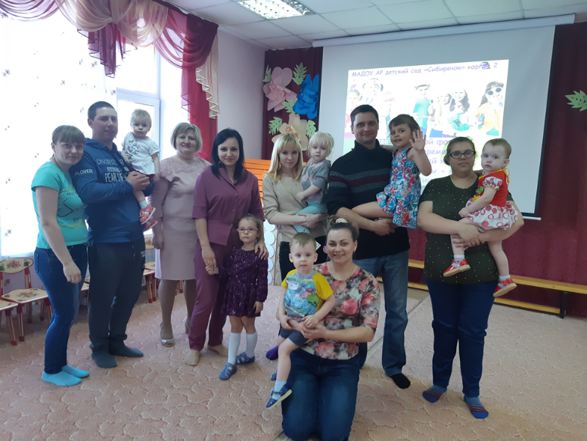
«От детской мечты к будущей профессии».
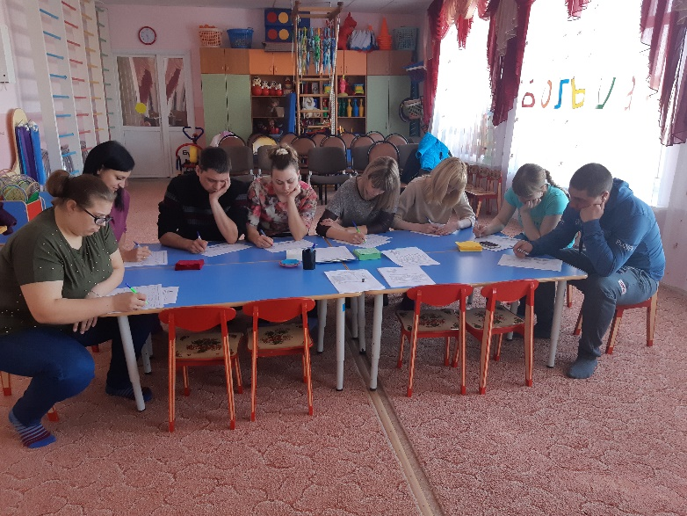
«От детской мечты к будущей профессии» под таким названием прошел ежегодный областной форум «Большая перемена». Участниками форума стали дети и родители группы раннего возраста «Мишутка». Воспитатель, Наталья Михайловна, познакомила родителей с Федеральным государственным стандартом дошкольного образования. Затем воспитатель провела совместный с детьми мастер – класс по изготовлению салфеточной аппликации.
Дети и родители с форума унесли с собой массу положительных эмоций от совместной деятельности и элементарные представления о технике, благодаря которой можно доставить удовольствие себе и своим близким.
Воспитатель:
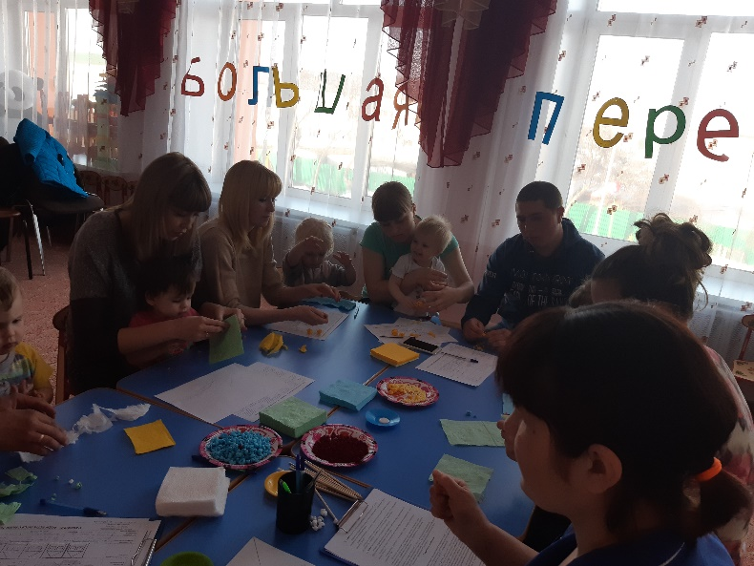
Гостюхина Н.М
